TEST DE EVALUARE FINALĂ

- Uneşte cuvântul cu imaginea potrivită:


inel chitară cort mătură arici pepene

- Desparte în silabe cuvintele:

elevul - _______________________ exact - _______________________
ureche - ________________________ piscină - ____________________
cameră - _______________________ antrenor - ____________________

- Alcătuieşte câte o propoziţie după imaginile:

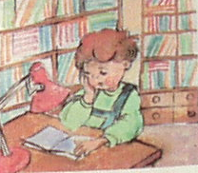
................................................................................................................................................................................................................................................................................................................................................................................................................................................................................................................................................................................................

- Completează propoziţiile cu cuvinte potrivite:

Bogdan a coborât de pe ______________________ . întâi
Geta _______________ o poezie. scară
Elvis este şcolar în clasa _______________ . citeşte

- Subliniază cuvintele scrise corect:
chitară / kitară chilogram / kilogram pics / pix triunghi-triunchi gheară-ghiară ureghe-ureche

- Separă cuvintele din propoziţia:

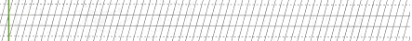
Veveriţamănâncăalune.

Ţuţuarejachetăverde.

Pufuleţstăpecovor.

Pufuleţstăpecovoruldincameră.

- Ordonează cuvintele pentru a obţine o propoziţie:

vesel . un Ciprian băiat este
........................................................................................................................................................................................................................................................................
în Elevii curtea sunt şcolii .
........................................................................................................................................................................................................................................................................

dulci din fructe culege Xenia livadă .
........................................................................................................................................................................................................................................................................

- Scrie cuvinte cu:

  - înţeles asemănător

vesel - __________________ pădure - _____________ şcolar - _____________

  - înţeles opus

trist - __________________ bun - _____________ cuminte - ______________

- Dictare:

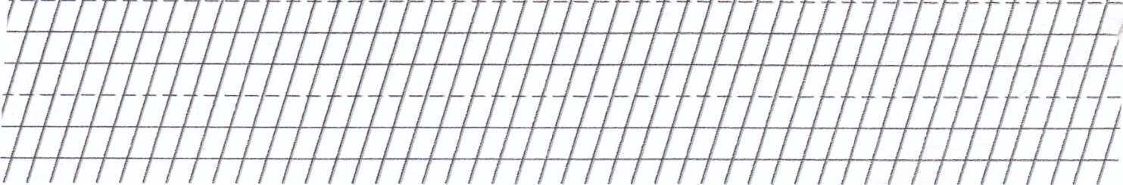

Text pentru dictare :

- penar , carte , păun , şcoală , Mircea , vara , copilărie , veveriţă , pictează , colegi
- Mircea pictează un păun frumos .

DESCRIPTORI DE PERFORMANTA
TEST LIMBA ŞI LITERATURA ROMÂNĂ
CLASA I

ITEM  ITEM | FOARTE  BINE | BINE | SUFICIENT
1. | - uneşte corect toate cuvintele cu imaginile corespunzătoare | - uneşte corect patru cuvinte cu imaginile corespunzătoare | - uneşte corect două cuvinte cu imaginile corespunzătoare
2. | - desparte corect în silabe toate cuvintele | - desparte corect în silabe două cuvinte | - desparte corect în silabe un cuvânt
3. | - alcătuieşte şi scrie corect propoziţiile | - alcătuieşte şi scrie corect două propoziţii | - alcătuieşte şi scrie corect o propoziţie
4. | - completează corect propoziţiile cu cuvintele date | - completează corect două propoziţii cu cuvintele date | - completează corect o propoziţie cu cuvântul potrivit
5. | - subliniază cuvintele scrise corect | - subliniază patru cuvinte scrise corect | - subliniază două cuvinte scrise corect
6. | - separă corect cuvintele din propoziţiile şi le scrie corect | - separă corect cuvintele din două propoziţii şi le scrie corect | - separă cuvintele dintr-o propoziţie şi o scrie corect
7. | - ordonează şi scrie corect toate cuvintele din propoziţie | - ordonează şi scrie patrucuvinte din propoziţie | - ordonează două cuvinte şi scrie cu greşeli
8. | - scrie cuvinte cu înţeles asemănător∕opus | - scrie patru cuvinte cu înţeles asemănător∕opus | - scrie două cuvinte cu înţeles asemănător∕opus
9. | - scrie corect după dictare | - scrie corect patru cuvinte şi propoziţia cu mici greşeli | - scrie corect două cuvinte

